高齢者ごみ出し支援事業を開始します！
ごみ出し支援とは

日常生活に伴い家庭から排出される一般廃棄物を、自らごみステーションまで搬出することが困難な高齢者や障がい者等の世帯に対して、ごみの戸別収集を実施して、ごみ出しに係る負担の軽減を図っていきます。
対象者

町内に住所を有し、居住している世帯。
自らごみをごみステーションまで搬出することができない世帯で、親族や近隣住民等の協力を得ることができない世帯であり、下記の要件を満たす方（世帯）が対象となります。
- ひとり暮らしの高齢者又は高齢者で構成される世帯であって、町の避難行動要支援者名簿に記載されている世帯
- ひとり暮らしの障がい者又は障がい者で構成される世帯であって、町の避難行動要支援者名簿に記載されている世帯
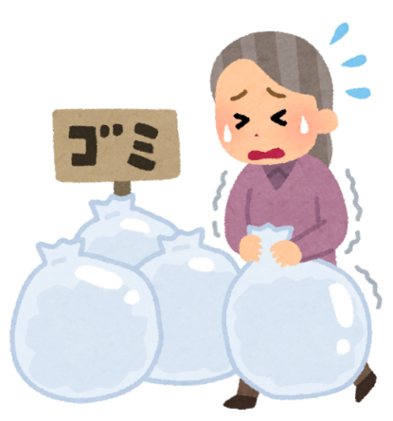
- 高齢者及び障がい者のみで構成される世帯であって、町の避難行動要支援者名簿に記載されている世帯
④ 町長が特に必要と認めた世帯
ごみ出し支援手続きの流れ

利用の
可否通知

訪問収集
開始

審査
申請

【申請開始】：令和３年３月１日から 【収集開始】令和３年５月から収集開始
申請方法

玉東町役場町民福祉課に申請書ありますので、記入の上、ご提出ください。身体障害者手帳、療育手帳、精神保健福祉手帳、介護保険被保険者証をお持ちの方は、ご持参ください。
利用するにあたって

※玄関前にフタ付のごみ出し用の容器を用意していただく必要があります。
※週1回の収集日にごみが出ていなかった場合、安否確認のため自宅をお尋ねすることがあります。尋ねても反応がない場合は、事前に登録していただいた緊急連絡者に連絡いたします。
※収集日が祝日等と重なった場合は、その週の収集はお休みします。
※入院等で一時停止するさいは、利用変更届により届け出をしてください。
※収集のスケジュールは、利用が決まった後にご案内致します。
お問い合わせ先 玉東町役場町民福祉課：0968-85-3183

